**Délicieux fleuri au miel de lavande**

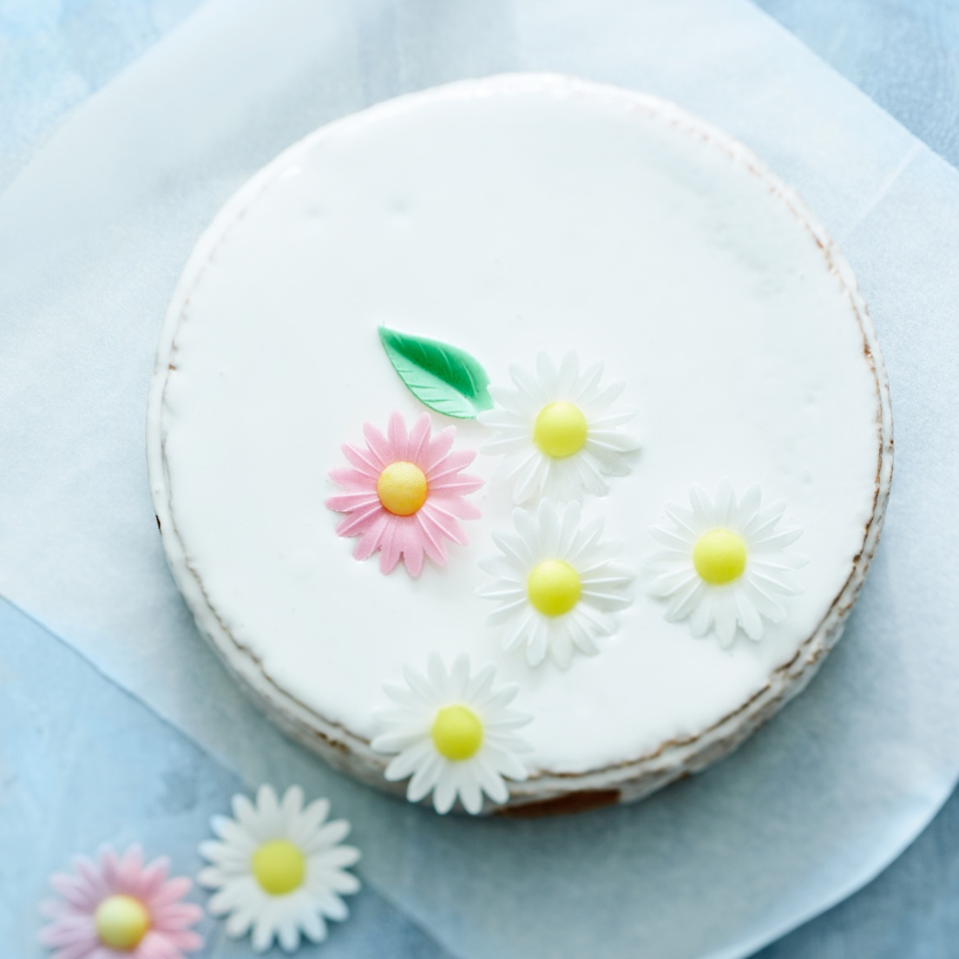

* 30 min de préparation
* 40 min de cuisson

**Ingrédients pour 8 personnes**

• 130 g de miel de lavande   
 • Décors marguerites Florensuc   
• 1 pot de yaourt nature  
• 1 gousse de vanille  
• 1 sachet de levure chimique  
• 125 g de sucre semoule  
• 120 g de beurre  
• 375 g de farine  
• 4 œufs  
• 2 blancs d’œufs  
• 250 g de sucre glace  
• 1 citron

**Etapes de préparation**

1 Faites fondre le beurre et le miel avec les graines de vanille sur feu très doux.  
2 Tamisez la farine avec la levure chimique. Préchauffez le four à 180 °C (th. 6).  
3 Fouettez énergiquement les jaunes d’œufs avec le sucre semoule 2 min. Ajoutez progressivement le yaourt, le miel, le zeste du citron râpé et la farine tamisée.  
4 Montez les blancs en neige bien ferme et incorporez-les délicatement à la pâte.  
5 Versez dans un moule beurré et fariné. Cuisez 35 à 40 min. La pointe d’un couteau piquée au cœur du gâteau doit ressortir sèche. Démoulez sur une grille, laissez refroidir.  
6 Mélangez les blancs d’œufs avec le sucre glace en nappage onctueux. Ajoutez quelques gouttes de jus de citron.  
7 Versez aussitôt ce glaçage doucement au centre du gâteau posé sur une grille, laissez s’étaler. Égalisez à l’aide d’une spatule si nécessaire. Décorez de fleurs.

**Conseils**

Laissez le gâteau de préférence à température ambiante dans un endroit sec afin de préserver le craquant du glaçage.